**Сурхондарё вилоятида истеъмолчилар кайфиятини аниқлаш бўйича апрель ойида ўтказилган сўров натижалари тўғрисида**

**МАЪЛУМОТ**

Иқтисодий тадқиқотлар ва ислоҳотлар маркази томонидан Сурхондарё вилоятида истеъмолчилар кайфияти индекси таҳлил қилинди (***1-31*** *апрель*).

*Маълумот учун: Мазкур индекс– истеъмолчиларнинг жорий иқтисодий ҳолати ва келгусидаги кутилмаларини баҳолайди. Индекс 0 дан 200 гача интервалда бўлиб, унинг 100 дан баланд бўлиши аҳоли орасида иқтисодиётда оптимистик кутилмаларнинг кучлилигини англатади. Апрель ойи учун ўтказилган* ***сўровда Сурхондарё вилоятидан****1 500 нафар* ***аҳоли иштирок этди.***

**Апрель ойида** истеъмолчилар кайфияти индекси 1**37** бандни (январь - **139**) ташкил этди. **Туманлар (шаҳарлар) кесимида ушбу кўрсаткич Музработ (150), Шеробод (145) ва Олтинсойда (143) энг юқори бўлса, энг паст кўрсаткич Жарқўрғон (130), Бойсун (128) ва Сариосиёда (127) кузатилди.**

***Жорий ҳолат***

**Апрель ойида вилоятнинг жорий иқтисодий ҳолат индекси 117 бандни ташкил этди (**январь - **117). Хусусан, сўровда қатнашганларнинг 34% ўзининг даромади ортганини, 14% эса камайганини маълум қилган (**январь **ойида мос равишда - 23% ва 16%). Туманлар бўйича даромади пасайишини кўрсатганларнинг улуши Узун (25%), Сариосиё (23%) ва Бойсунда (21%) энг кўпни ташкил этди.**

**Иш ўринлари сони кўпайишини кўрсатганлар улуши 39%ни (**январ**да - 38%) ташкил этди. 8% респондентлар фикрича эса иш ўринлари сони камайган (**январ**да – 7%). Узун (15%), Шўрчи (14%) ва Термиз шаҳрида (11%) иш ўринлари сони пасайишини кўрсатганлар улуши бошқа туманларга нисбатан юқори.**

**Узоқ муддатли товарлар сотиб олиш учун қулай фурсат эмаслигини маълум қилганлар улуши 50%ни ташкил этди (**январ**да - 44%). Туманлар кесимида эса мазкур фикрдаги респондентлар улуши Бандихон (72%), Қизириқ (69%) ва Бойсунда (60%) нисбатан юқори.**

***Кутилмалар***

**Сўровда қатнашганларнинг 74% келгусида мамлакатнинг иқтисодий ҳолати яхшиланишини, 3% эса ёмонлашишини кутаётганини билдирган (**январь **ойида мос равишда - 76% ва 3%).**

**Шунингдек, апрель ойида сўровда иштирок этганларнинг 58% келгуси   
3 ойда даромадлари кўпайишини, 7% эса камайишини кутмоқда   
(**январ**даги кўрсаткичлар мос равишда - 61% ва 5%).**

**Шу билан бирга, вилоятдаги респондентларнинг 57% (**январ**да– 60%) иш ўринлари сони кейинги 3 ойда кўпайишини маълум қилган.**

***Амалга оширилаётган ишларнинг баҳоланиши***

**Вилоятда ижтимоий соҳа объектлари билан таъминлаш (27%), маҳаллабай ишлаш (24%), мактабгача таълим (23%), шифокорларни қўллаб-қувватлаш ишларини (22%) ва ўқитувчиларни қўллаб-қувватлаш ишларини (21%) борасида давлат томонидан олиб борилаётган ишлар аҳоли томонидан кўпроқ қўллаб-қувватланмоқда.**

**Сўровномада қатнашганларнинг аксарият қисми ички йўллар сифати (23%), ичимлик суви (21%), газ таъминоти (11%), иш ўринлари етишмаслиги (8%) ва электроэнергия таъминотини (6%) ҳудуддаги энг долзарб муаммолар сифатида қайд этишди.**

**Туманлар кесимида Шўрчи (31%), Термиз шаҳри (27%) ва Музработда (27%) ички йўллар ҳолати, Қизириқ (38%) ва Бандихонда (36%) ичимлик суви, Узун (22%) ва Ангорда (20%) газ таъминоти, Музработда (27%) иш ўринлари етишмаслиги энг катта муаммолар сифатида қайд этилган.**

**Маҳаллий ҳокимият органлари фаолиятини ижобий баҳолаганлар улуши Сурхондарё вилояти бўйича 34%ни (**январ**да 34%) ташкил этган. Бунда салбий баҳо берганлар улуши Шўрчи (17%), Термиз (16%), Қумқўрғон (16%) ва Деновда (16%) нисбатан кўпроқ.**

***Иш билан бандлик ҳолати***

**Сўров натижаларига кўра, апрель ойида Сурхондарё вилоятида меҳнатга лаёқатли ёшдаги аҳолининг 39% иш билан банд эканлигини билдирган (январда - 41%). Ушбу кўрсаткич эркакларда 48%, аёлларда 31% ни ташкил этади. Иш билан банд бўлганларнинг 72% (**январ**да - 73%) меҳнат фаолияти расмий эканлигини маълум қилган.**

**Туманлар кесимида иш билан банд бўлмаганлар улуши Бойсун (81%), Музработ (75%) ва Олтинсойда (71%) юқори бўлса, ушбу кўрсаткич Термиз тумани (41%) ва Термиз шаҳрида (36%) нисбатан пастроқ.**

***Аҳолининг даромад даражаси***

**Апрель ойида вилоятда ойлик даромади мавжуд бўлмаганлар улуши 39%ни ташкил этди (**январ**да – 45%). Шунингдек, 1 млн сўмгача даромадлилар - 22%, 1-3 млн сўмгача даромад топаётганлар - 31% ва 3 млн сўмдан баланд даромадга эга бўлганлар улуши эса - 8% ни ташкил этди.**

**Туманлар кесимида даромади мавжуд бўлмаганлар улуши энг кўп Бойсун (63%), Қизириқ (59%) ва Шўрчида (54%) қайд этилган.**

***1-илова***

**Сурхондарё вилоятида истеъмолчилар кайфиятининг ўзгариши**

**Сурхондарё вилоятида аҳоли томонидан кўрсатилган асосий муаммоларнинг ўзгариши**

***Иштирокчиларнинг %***

|  |  |  |  |  |  |  |
| --- | --- | --- | --- | --- | --- | --- |
| Муаммолар | 2021 йил | | | | 2022 йил | |
| январь | апрель | июль | октябрь | январь | апрель |
| Газ таъминоти муаммоси | 14% | 11% | 8% | 14% | 14% | 11% |
| Иш ўринлари етишмаслиги | 10% | 15% | 11% | 8% | 7% | 8% |
| Ички йўллар сифати муаммоси | 10% | 14% | 14% | 12% | 17% | 23% |
| Электр энергия муаммоси | 15% | 3% | 3% | 11% | 8% | 6% |
| Ичимлик суви муаммоси | 11% | 20% | 26% | 18% | 20% | 21% |

**Сурхондарё вилоятида иш билан бандлик ва расмий бандлик  
кўрсаткичларининг ўзгариши**

***Иштирокчиларнинг %***

|  |  |  |  |  |  |  |  |
| --- | --- | --- | --- | --- | --- | --- | --- |
| Кўрсаткичлар | 2021 йил | | | | | 2022 йил | |
| **январь** | **апрель** | **июль** | **октябрь** | **январь** | | **апрель** |
| Иш билан бандлик | 39% | 39% | 44% | 46% | 41% | | 39% |
| Расмий бандлик | 71% | 79% | 77% | 77% | 73% | | 72% |

***2-илова***

**Туманлар (шаҳарлар) кесимида истеъмолчилар кайфияти индекси**

***Апрель ойи***

|  |  |  |  |  |
| --- | --- | --- | --- | --- |
| № | Туманлар (шаҳарлар) | Умумий индекс | Жорий ҳолат индекси | Кутилмалар индекси |
| 1. | Музработ | 150 | 130 | 169 |
| 2. | Шеробод | 145 | 130 | 160 |
| 3. | Олтинсой | 143 | 123 | 162 |
| 4. | Бандихон | 141 | 103 | 179 |
| 5. | Ангор | 139 | 125 | 153 |
| 6. | Термиз | 138 | 123 | 153 |
| 7. | Денов | 138 | 118 | 157 |
| 8. | Қумқўрғон | 138 | 120 | 157 |
| 9. | Термиз ш. | 137 | 121 | 153 |
| 10. | Шўрчи | 137 | 122 | 152 |
| 11. | Қизириқ | 133 | 101 | 165 |
| 12. | Узун | 131 | 103 | 158 |
| 13. | Жарқўрғон | 130 | 112 | 149 |
| 14. | Бойсун | 128 | 108 | 147 |
| 15. | Сариосиё | 127 | 105 | 150 |
| Вилоят бўйича | | **137** | **117** | **156** |

***3-илова***

**Туманлар (шаҳарлар) кесимида сўров иштирокчиларининг жорий ҳолатини баҳоловчи саволларга жавоблари**

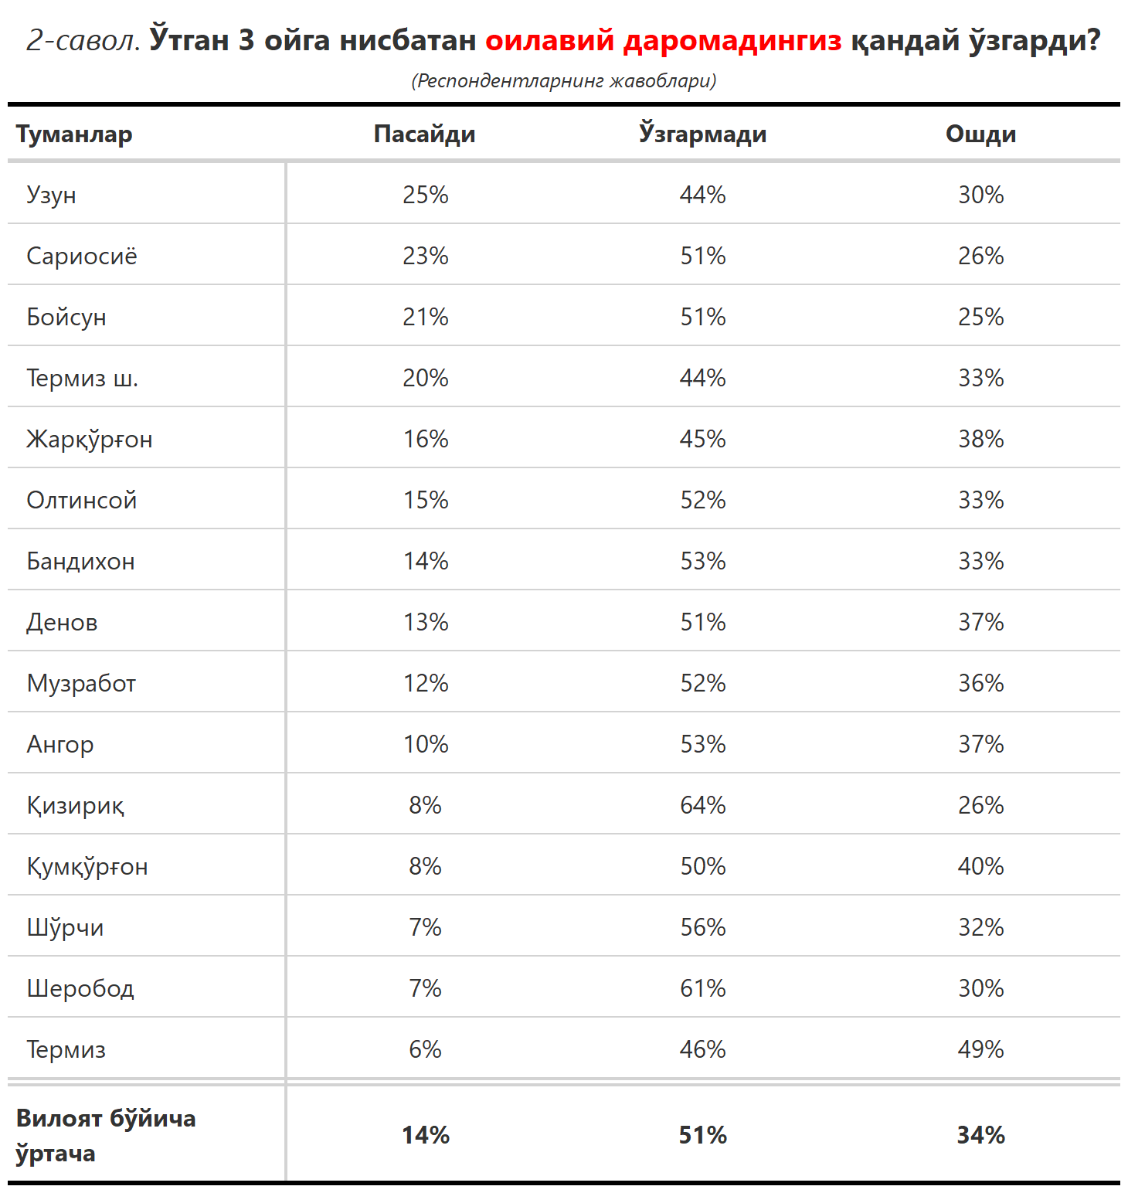

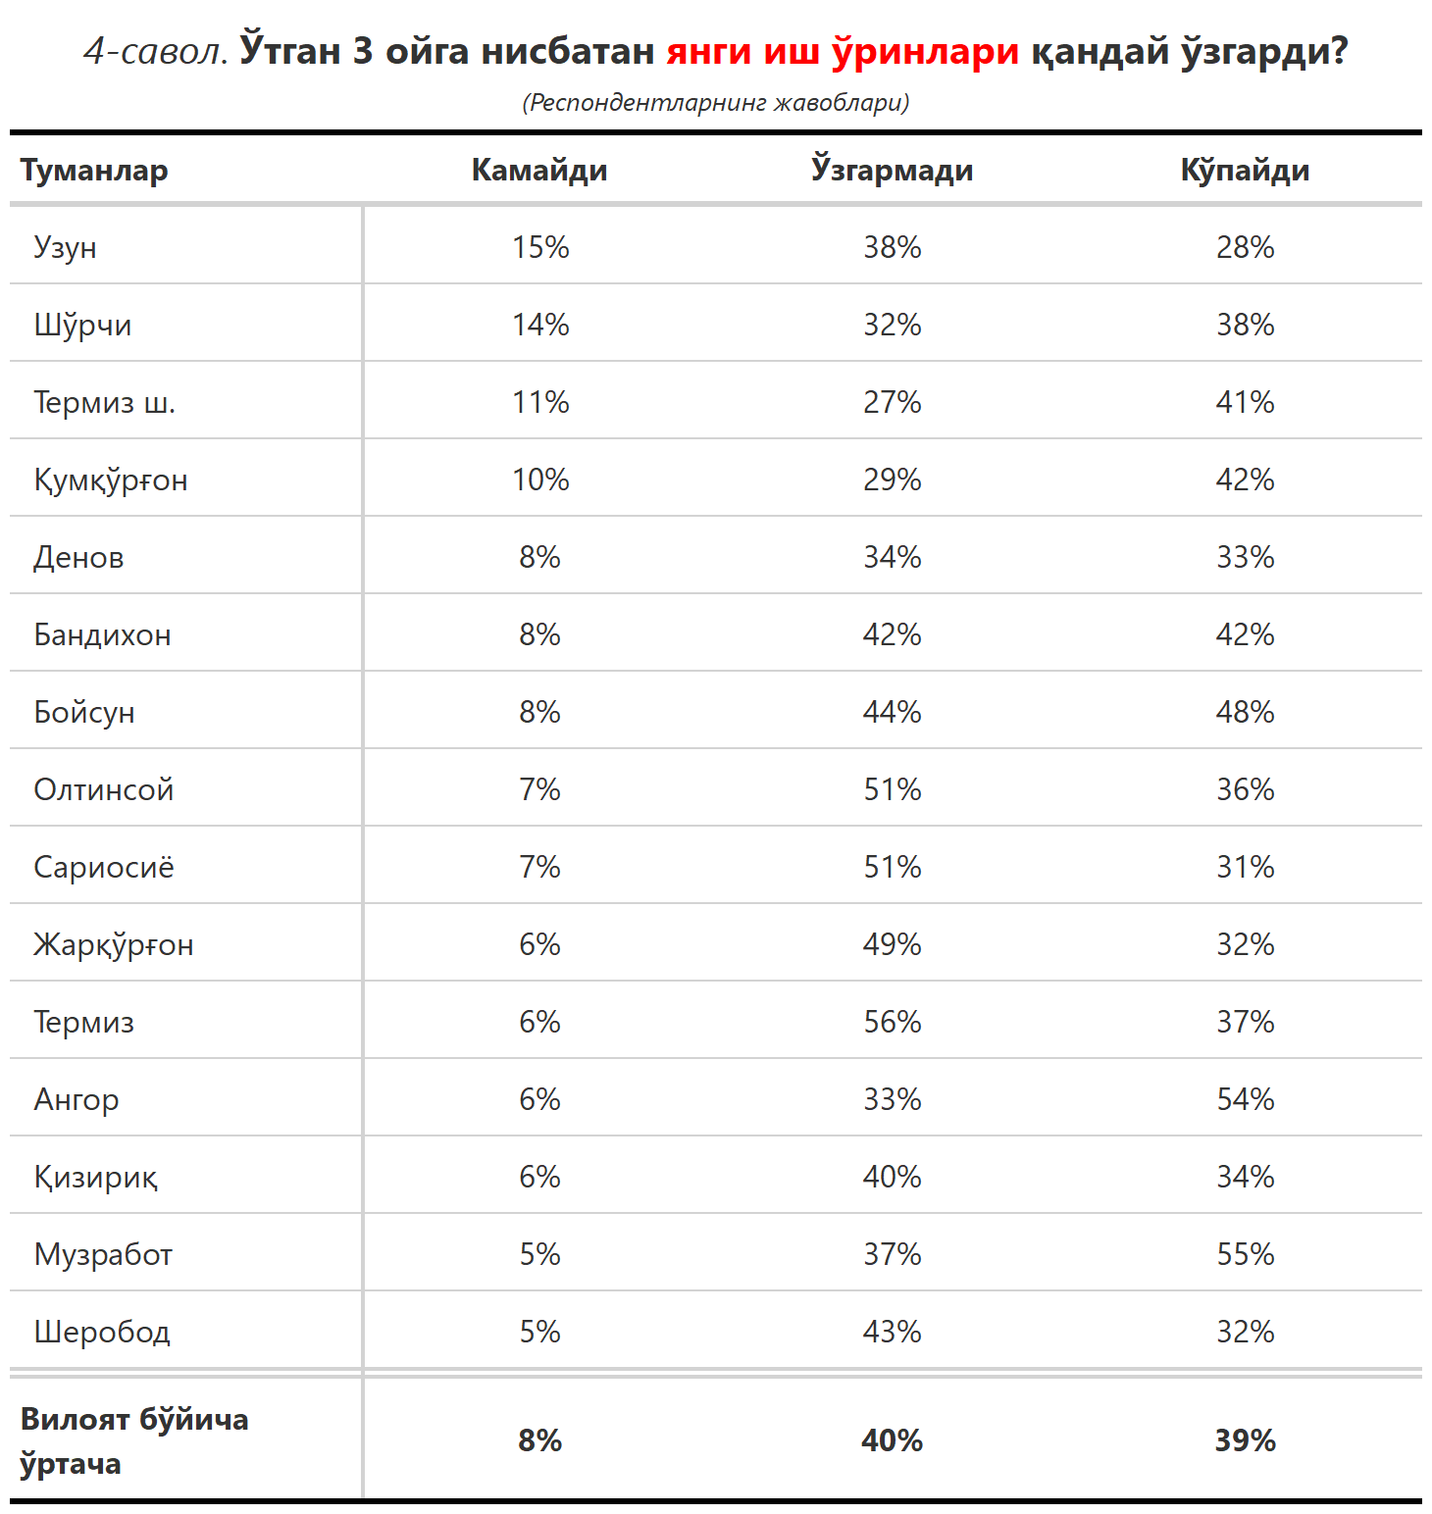

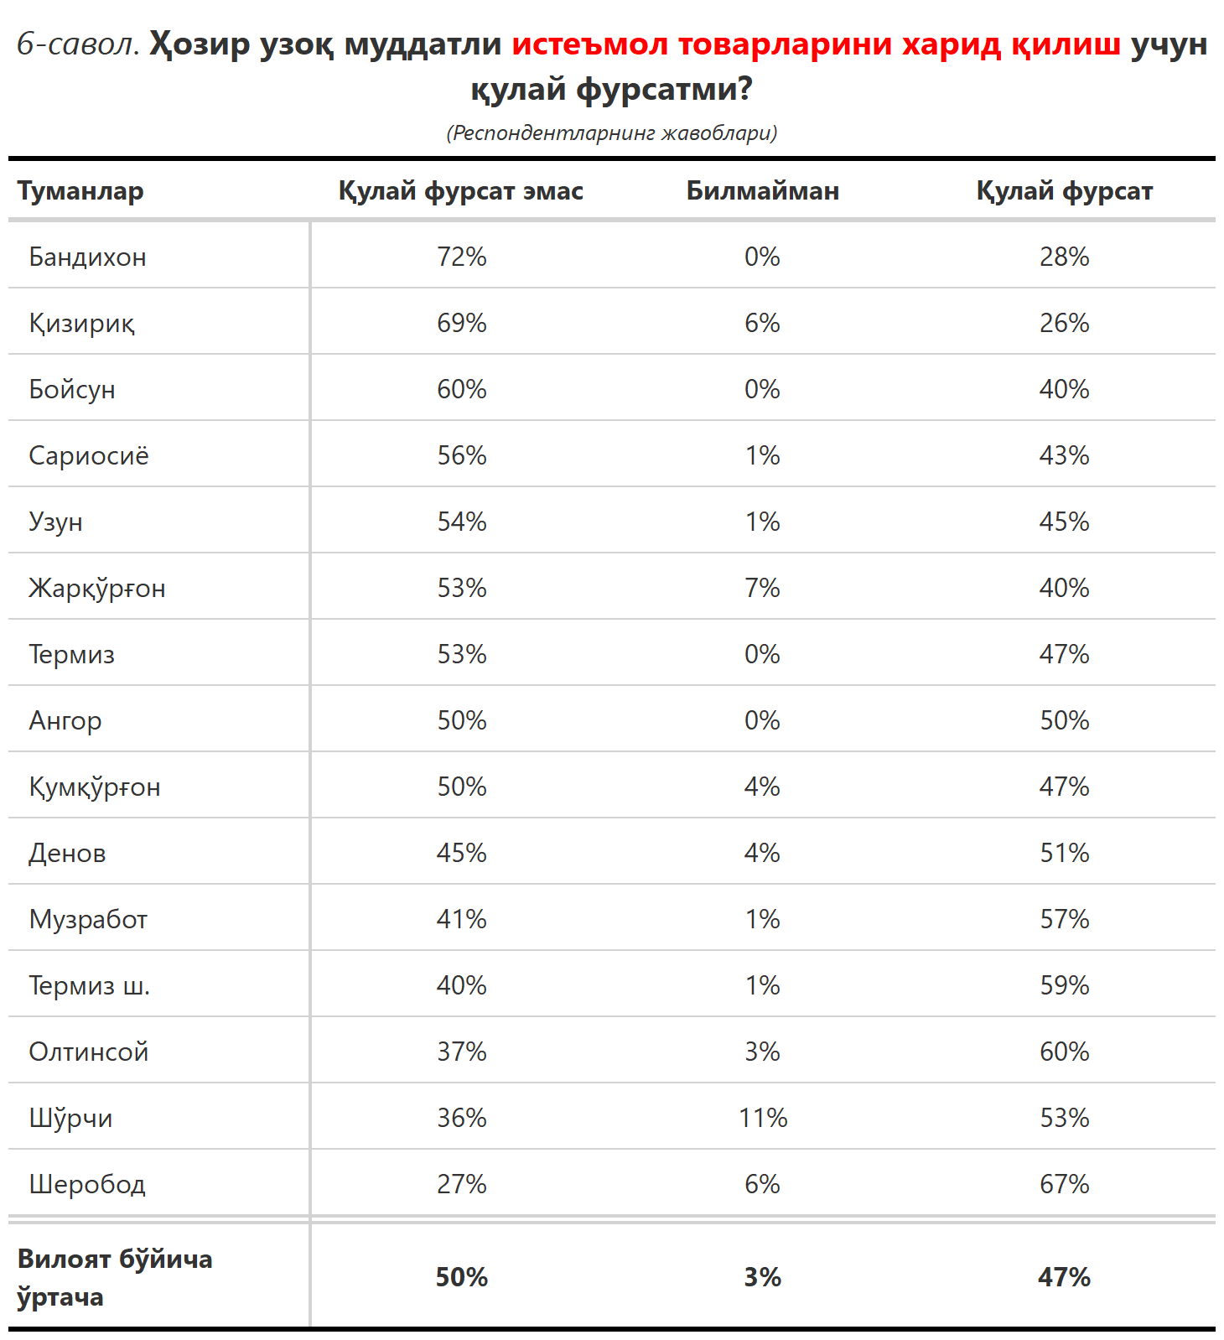

***3-илова***

**Туманлар (шаҳарлар) кесимида сўров иштирокчиларининг келгусидаги кутилмаларини баҳоловчи саволларга жавоблари**

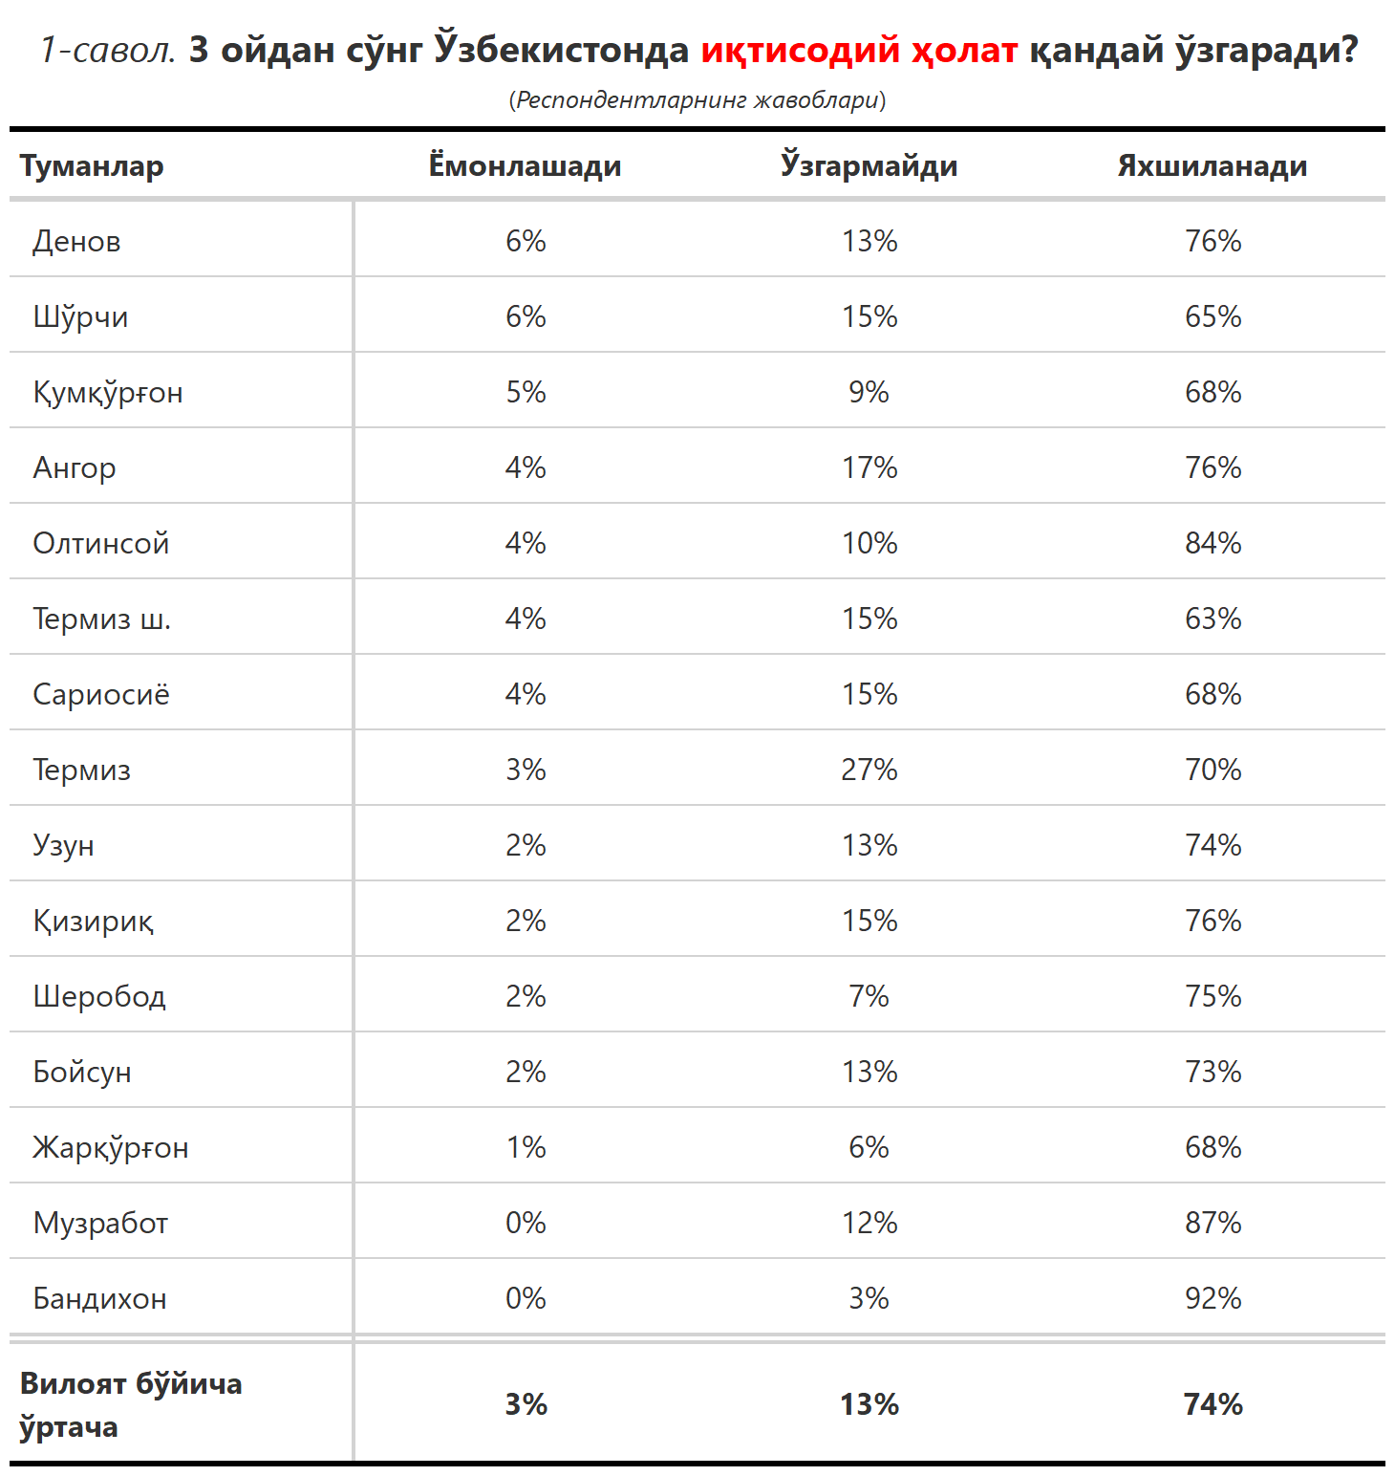

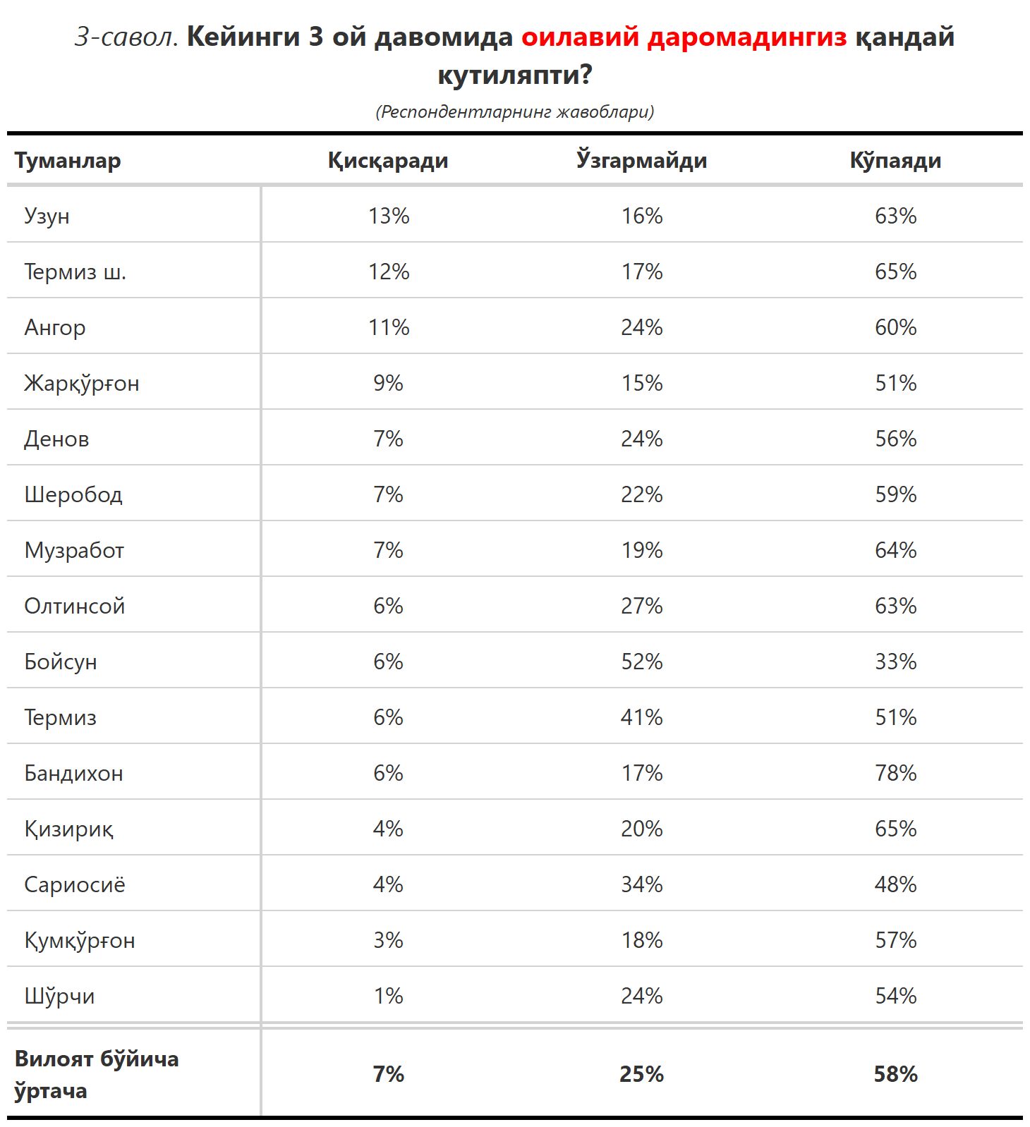

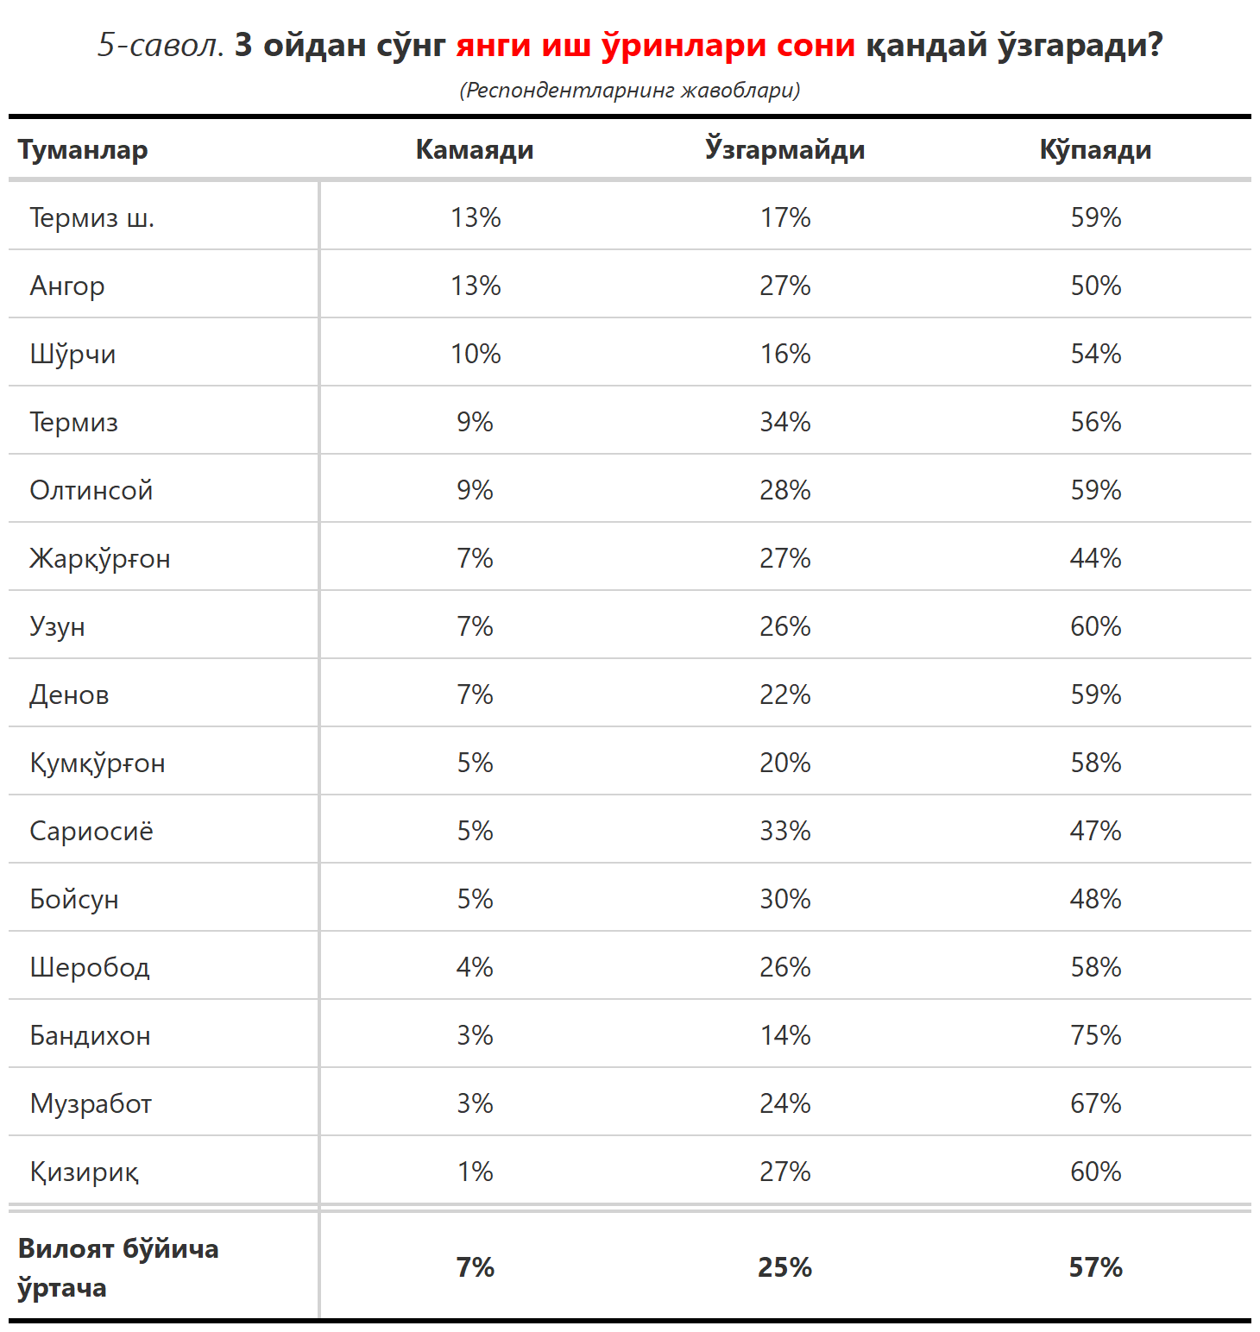

***4-илова***

**Давлат томонидан амалга оширилаётган ишларнинг баҳоланиши**

***“Давлат томонидан қуйида келтирилган соҳалардан қай бирида амалга оширилаётган ишларни маъқуллайсиз?”* (Респондентлар жавоблари, %да)**

|  |  |  |  |  |  |  |  |
| --- | --- | --- | --- | --- | --- | --- | --- |
| № | Туманлар | Ижтимоий соҳа объектлари билан таъминлаш | Маҳаллабай ишлаш тизими | Мактабгача таълим тизими | Шифокорларни қўллаб-қувватлаш ишларини | Ўқитувчиларни қўллаб-қувватлаш ишларини | Аҳолини ижтимоий қўллаб-қувватлаш ишларини |
| 1. | Термиз ш. | 60 | 64 | 7 | 13 | 16 | 65 |
| 2. | Сариосиё | 50 | 39 | 13 | 13 | 14 | 39 |
| 3. | Термиз | 49 | 16 | 30 | 19 | 17 | 7 |
| 4. | Шеробод | 47 | 25 | 45 | 23 | 19 | 29 |
| 5. | Ангор | 39 | 24 | 34 | 40 | 43 | 24 |
| 6. | Денов | 33 | 25 | 22 | 23 | 26 | 17 |
| 7. | Музработ | 25 | 24 | 53 | 32 | 33 | 8 |
| 8. | Қумқўрғон | 23 | 10 | 20 | 22 | 12 | 7 |
| 9. | Бойсун | 19 | 19 | 25 | 24 | 21 | 13 |
| 10. | Узун | 18 | 20 | 22 | 26 | 30 | 19 |
| 11. | Олтинсой | 12 | 13 | 13 | 19 | 17 | 7 |
| 12. | Жарқўрғон | 11 | 21 | 19 | 26 | 22 | 23 |
| 13. | Шўрчи | 11 | 13 | 14 | 20 | 12 | 6 |
| 14. | Бандихон | 8 | 28 | 8 | 11 | 17 | 6 |
| 15. | Қизириқ | 6 | 21 | 19 | 16 | 16 | 8 |
| Вилоят бўйича | | **27** | **24** | **23** | **22** | **21** | **19** |

***“Сиз яшаб турган ҳудуддаги энг асосий муаммони кўрсатинг”***

**(Респондентлар жавоблари, %да)**

|  |  |  |  |  |  |  |
| --- | --- | --- | --- | --- | --- | --- |
| № | Туманлар | Ички йўллар сифати билан боғлиқ муаммо | Ичимлик суви билан боғлиқ муаммо | Газ таъминоти билан боғлиқ муаммо | Етарли иш ўринлари мавжуд эмас | Электрэнергия таъминоти муаммоси |
| 1. | Шўрчи | 31 | 13 | 5 | 12 | 3 |
| 2. | Термиз ш. | 27 | 7 | 9 | 4 | 4 |
| 3. | Музработ | 27 | 21 | 5 | 27 | 5 |
| 4. | Денов | 27 | 10 | 7 | 8 | 4 |
| 5. | Олтинсой | 27 | 20 | 10 | 6 | 1 |
| 6. | Бойсун | 25 | 21 | 11 | 19 | 3 |
| 7. | Термиз | 24 | 29 | 13 | 6 | 4 |
| 8. | Ангор | 23 | 24 | 20 | 3 | 0 |
| 9. | Қумқўрғон | 22 | 22 | 9 | 5 | 2 |
| 10. | Бандихон | 22 | 36 | 6 | 0 | 6 |
| 11. | Сариосиё | 21 | 20 | 13 | 4 | 2 |
| 12. | Узун | 18 | 13 | 22 | 3 | 9 |
| 13. | Қизириқ | 18 | 38 | 19 | 9 | 2 |
| 14. | Жарқўрғон | 15 | 27 | 12 | 6 | 4 |
| 15. | Шеробод | 12 | 32 | 4 | 11 | 3 |
| Вилоят бўйича | | **23** | **21** | **11** | **8** | **6** |

